1.Thiết kế bản monolith → microservices migration.
Monolith → Microservices Migration
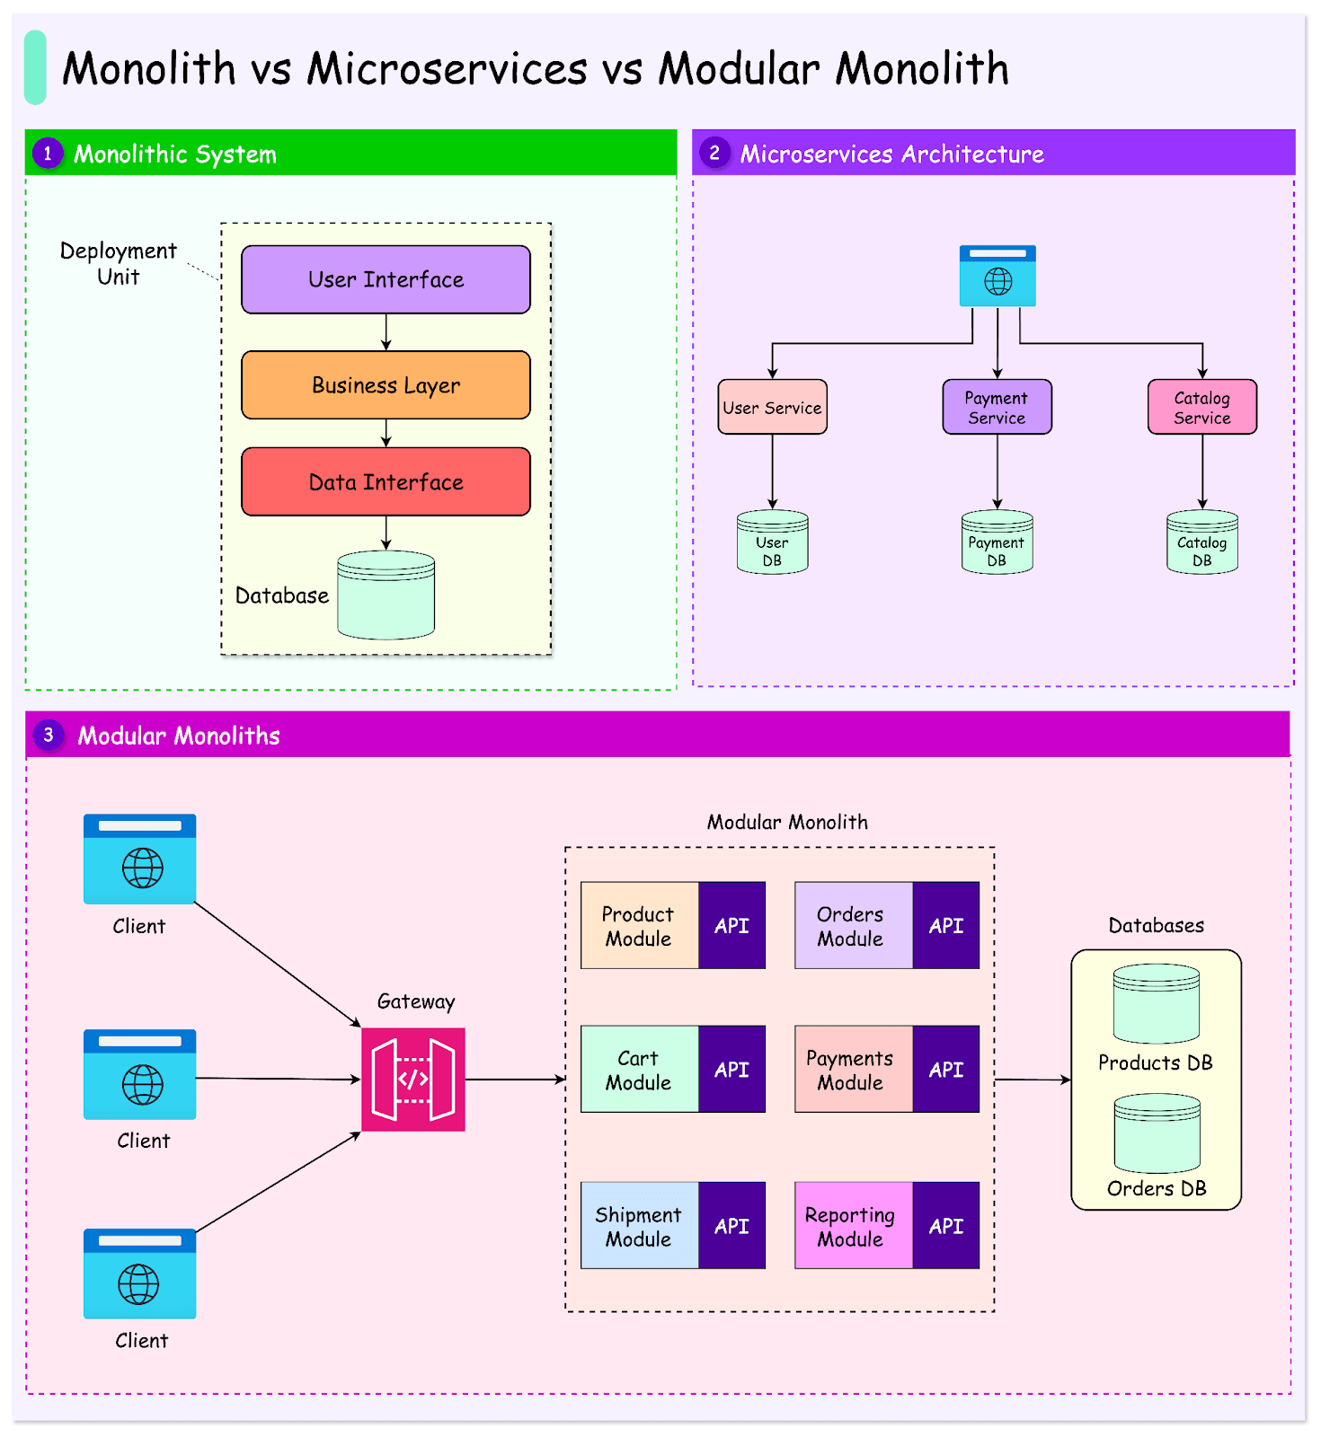

Nhược điểm
Deploy toàn bộ hệ thống
Khó scale từng chức năng
Codebase lớn khó maintain
Một lỗi có thể ảnh hưởng toàn hệ thống
Microservices Architecture(Sau Migration)
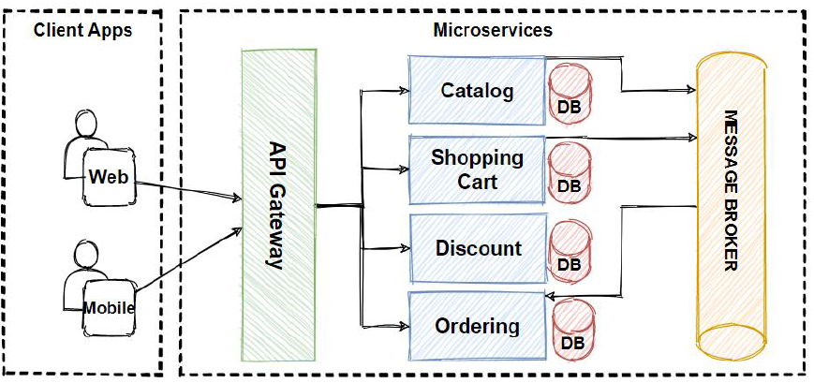
Service Map
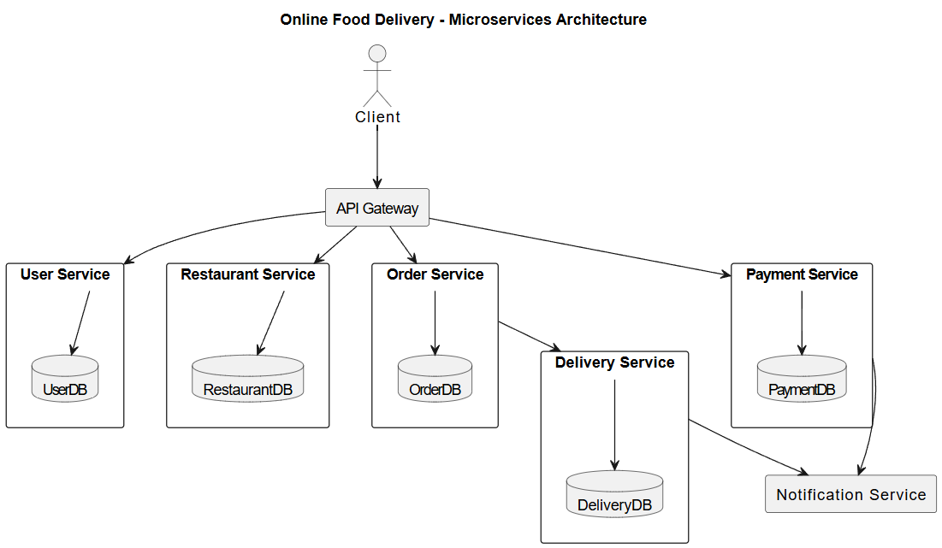
Context Map
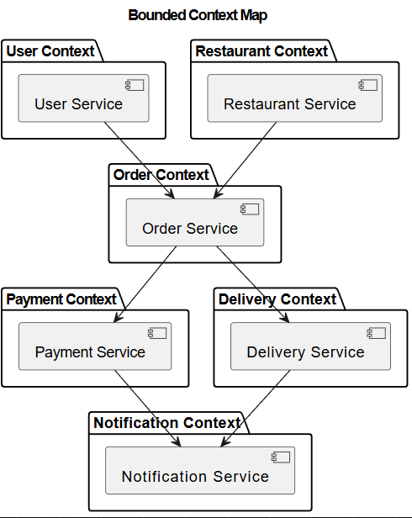

2.Xác định bounded context.
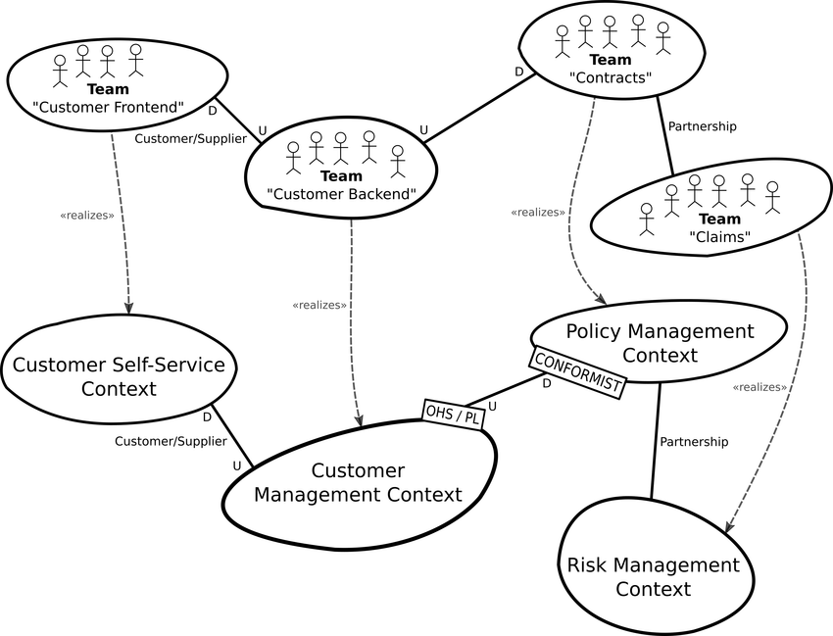
3.Mô tả giao tiếp Sync vs Async giữa services.
Synchronous Communication (REST API)
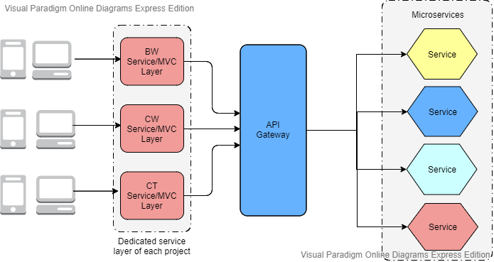
Asynchronous Communication (Event-driven)
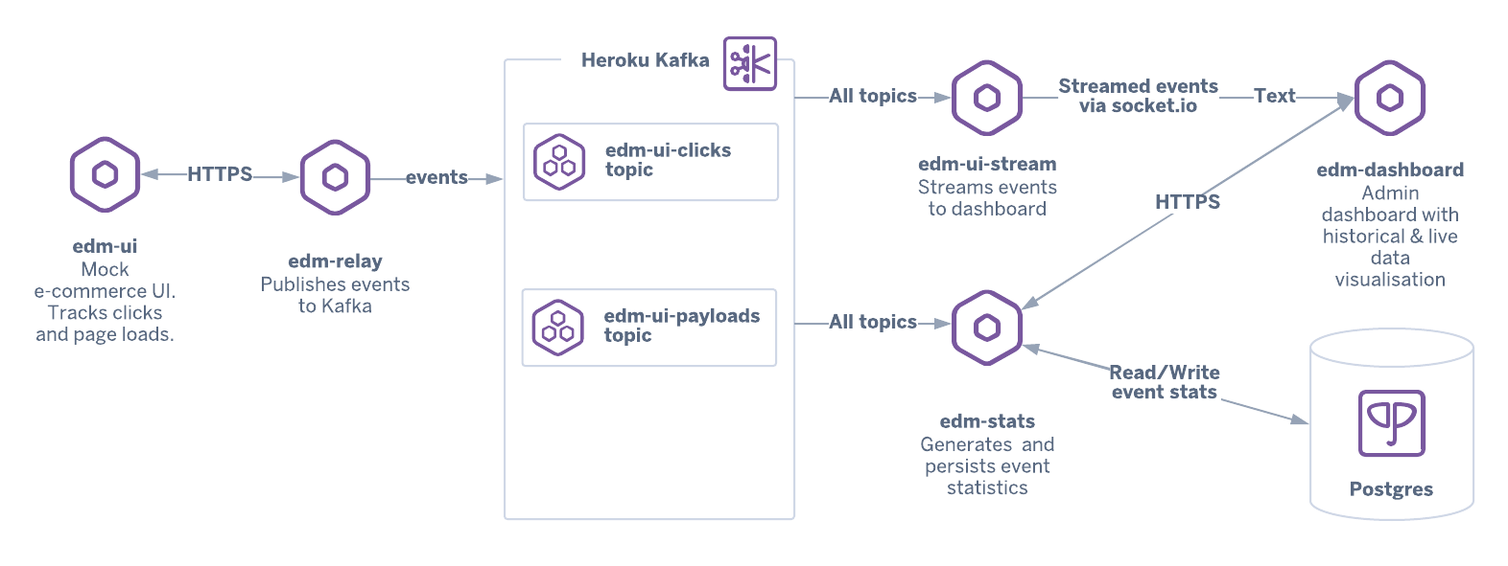

- Tạo event messaging design (Kafka/RabbitMQ, chỉ cần mô hình)

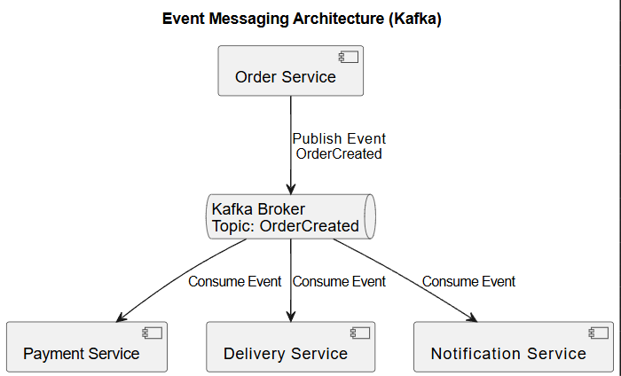
Communication Diagram
